Chanlins
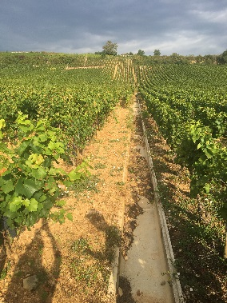
Arvelets
La pointe à gauche en haut est à nous
Entrée face au triangle du stop
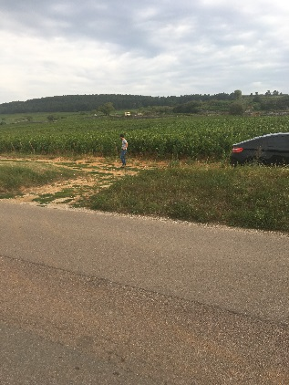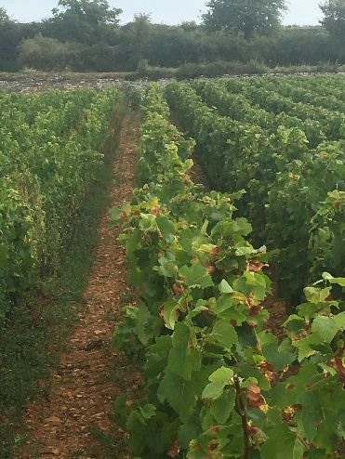
Pezerolles
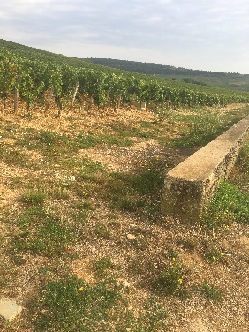

Savigny : tout le bas et le rang du grillage et celui juste après le grillage
Autre parcelle: se guider au rognage
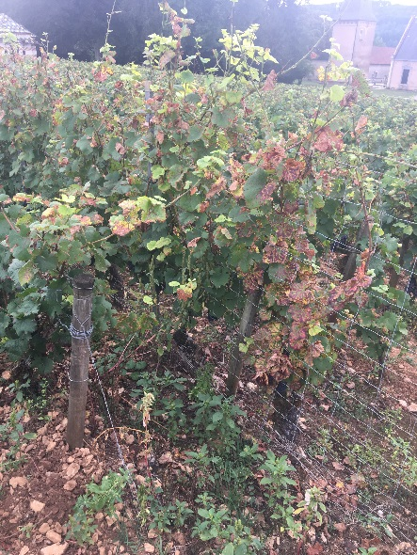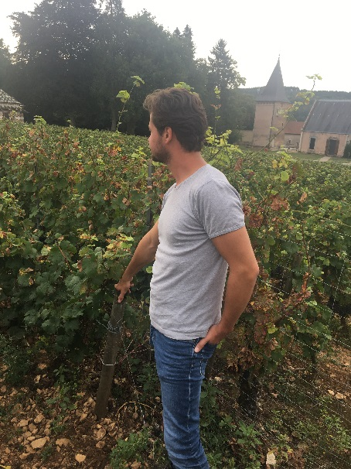

Vosne Reas
La grosse parcelle
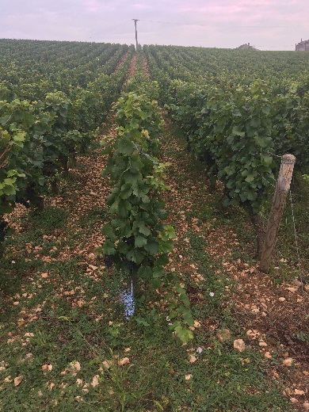
Ne pas oublier les 4 rangs du bas
ET les 10 rangs du milieu
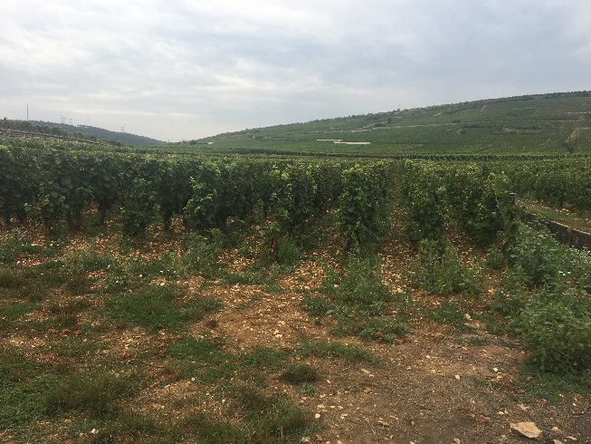
Écheveaux
Pointe entre 2 rangs est à nous
Le dernier rang à droite est marqué et il y a 3 pointes en haut à nous
Il faut regarder le rognage
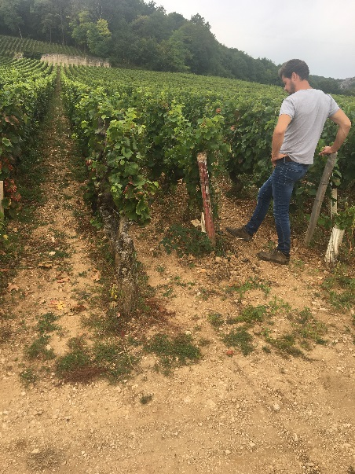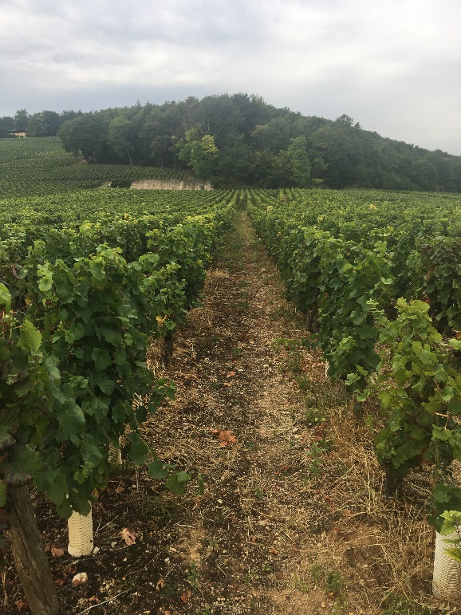
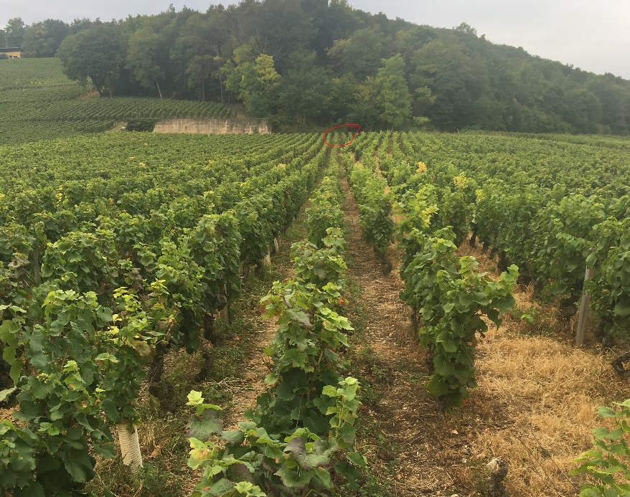
Chambolle
Parcelle 1
Après La Croix sur notre droite on prend le chemin de gauche vers poteau électrique
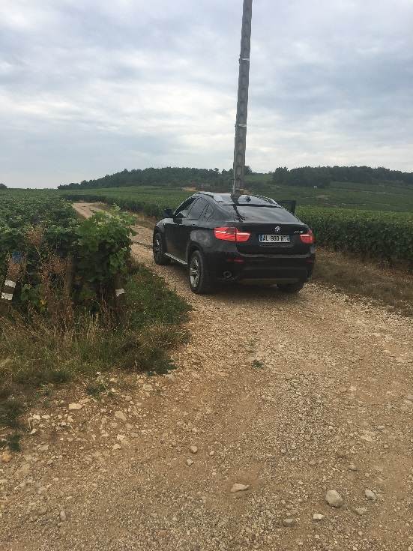
on suit le chemin et sur la droite au piquet rouge commence la vigne. Attention à droite on a les 2 pointes il y a au total 5 rangs et 2 pointes. Il y a des fils verts

Parcelle 2
Derrière le four suivre piquets rouges et fils vert tout le temps
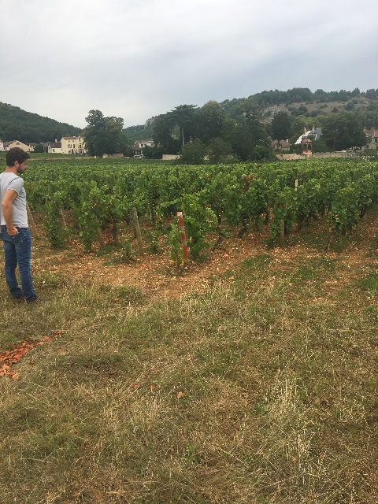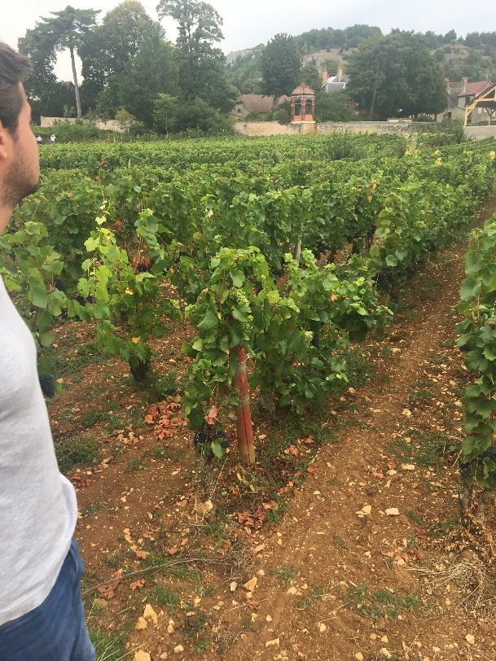

Parcelle 3 : la petite
On monte au milieu sur la gauche après le cerisier à pied on arrive vers 6 rangs balises piquets rouges qui ne montent pas jusqu'au mur mais seulement jusqu'au décroché

Parcelle 4
À La Croix on tourne à droite à la route on croise et on va légèrement à gauche avant d'arriver au muret, sur la droite on cherche les fils verts. Il y a 13 rangs et 3 pointes à gauche. On trouve aussi les piquets en rouge
Parcelle 5
On revient au carrefour de l'arrêt de bus et on prend le chemin de gauche on roule jusqu'au triangle de signalisation et on cherche piquet rouge sur la droite. Il y a piquet rouge et fils BLANC attention il y a 4 pointes sur la droite to jours avec fils blancs

Chalandins
Depuis la route nationale, on longe mur Clos Vougeot et à l'ouverture on va à gauche
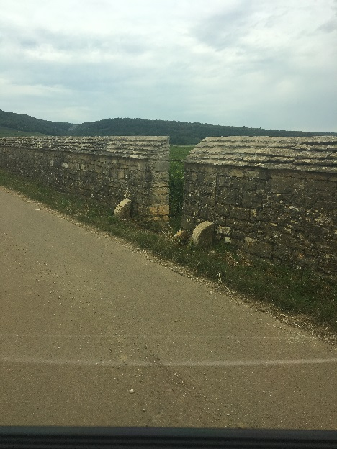
Sur la gauche tout est à nous y compris les pointes le long du chemin
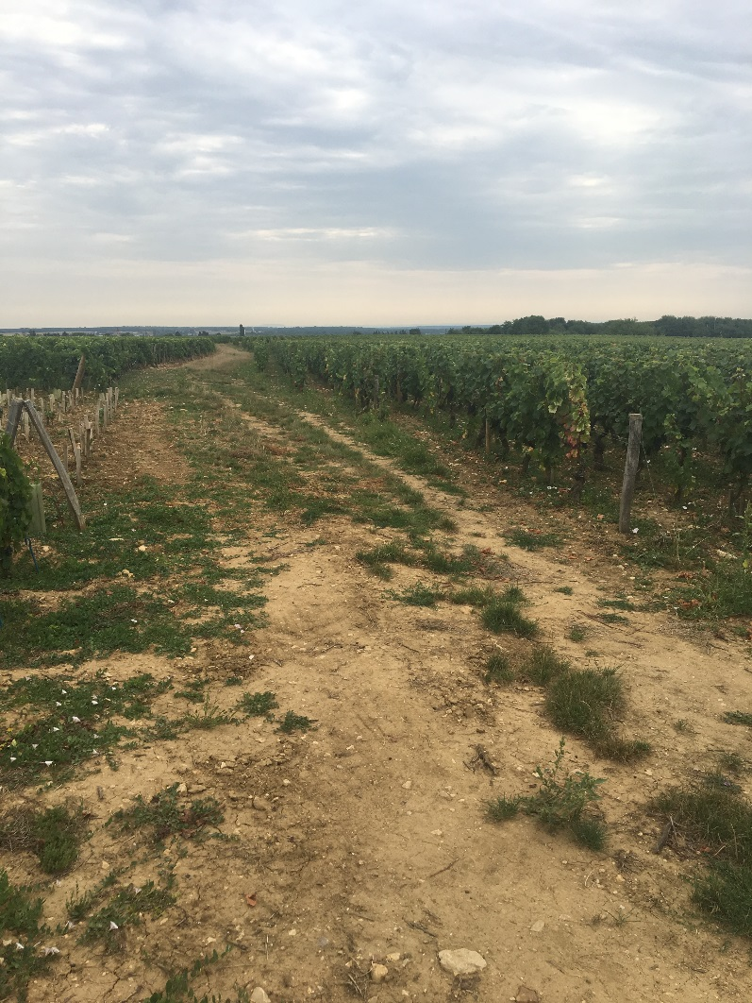
Derniers rangs avec décrochés faire attention j'ai marqué tous les piquets pas de pointes à droite sur le dernier tronçon
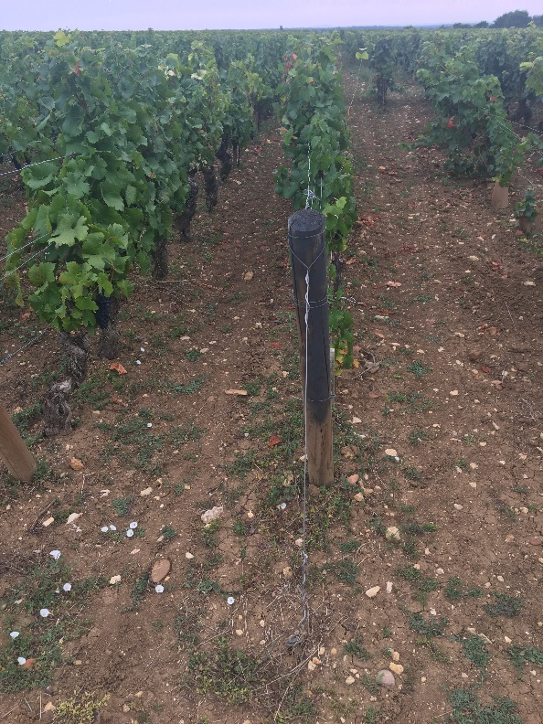

Bourgogne
Parcelle 1
On traverse la route nationale et on va à gauche à La Fourche. Au pylône sur la gauche marquage en Gris du 1er rang. Il y a une pointe sur la gauche.
Parcelle 2
Sur le même chemin un peu plus bas sur la gauche aussi. Marquage gris et attention car il y a 1 pointe à droite. Ça se termine avec la parcelle de blanc du voisin.
Parcelle 3 vers Volnay
On tourne à gauche sur la route nationale et ensuite la parcelle est sur la gauche après la friche. 9 rangs sans pointes marqués au gris.
On coupe toujours côté effeuillé donc on coupe sur la gauche du rang.

